Memcache(二)

session写入memcache中
只要是一个存储介子就可以存储session，但是常用的有三种方式
- 文件存储
- 数据库存储
- Memcache

1.1、为什么要将session写入memcache中

1、文件存储(默认)
好处：任何系统都支持
缺点：1、session文件过多后会导致session操作效率变慢
- 对于使用了负载均衡的项目session不能使用

数据库存储
好处：解决了session不能共享的问题，并且了也解决了session文件过多的情况
缺点：增加了MySQL的压力。

3、session写入到memcache中
好处：解决了共享问题并且减少MySQL的压力
说明：针对上面的三种方式都可以使用，根据具体情况来决定
例如
小型项目直接使用文件存储
中型项目：可以考虑使用数据库或者是session写入memcache
大型项目，考虑使用session写入memcache并且memcache做分布式存储

1.2、复习session写入机制
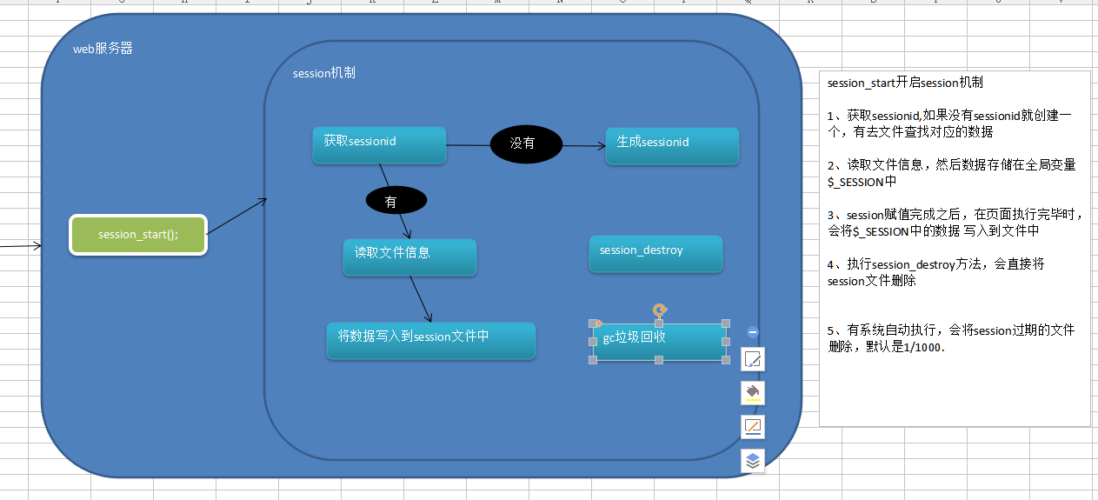

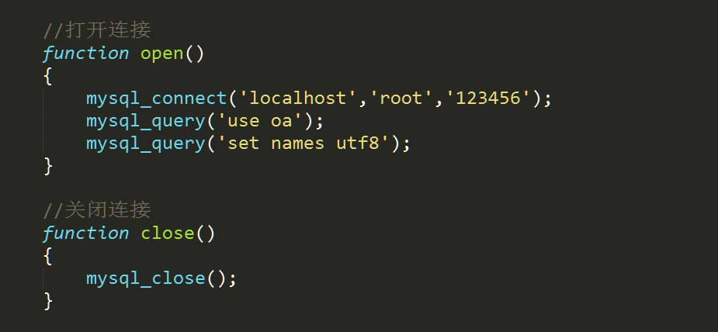
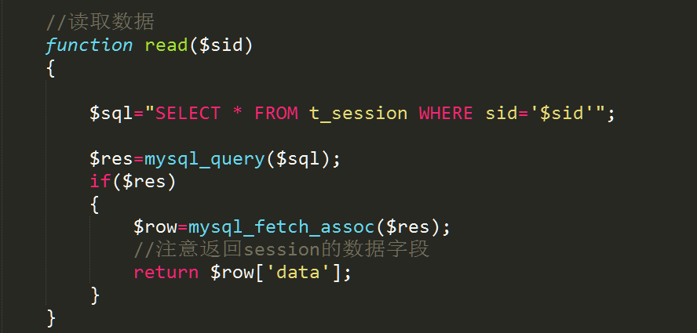
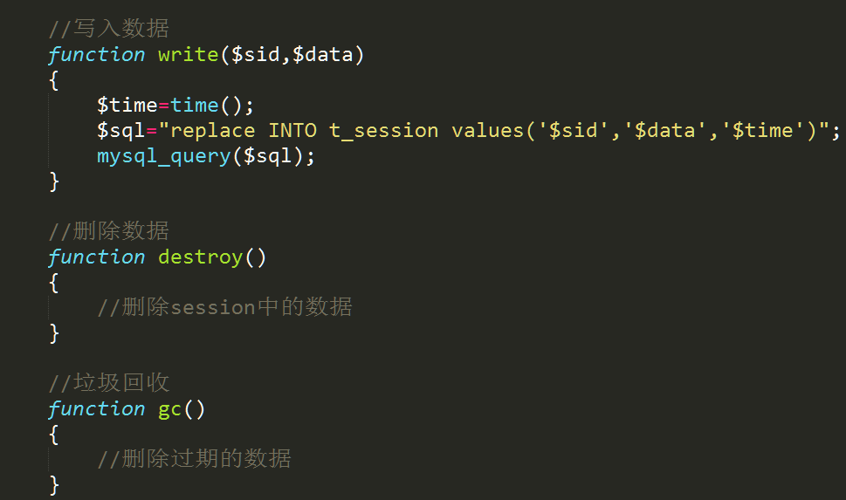
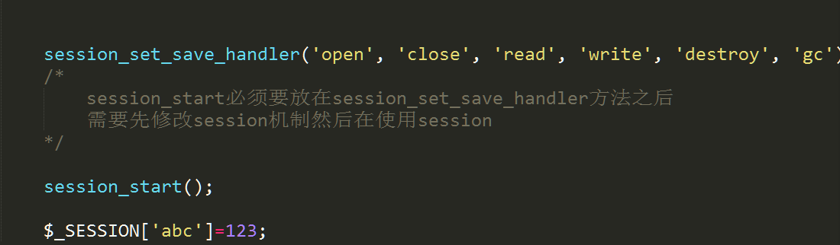

1.3、session写入memcache中
对于session写入memcache可以考虑使用上述代码修改session的机制，但是对于memcache来说有一种简单的办法可以解决。可以通过修改配置文件中的参数修改session的存储位置
可以修改
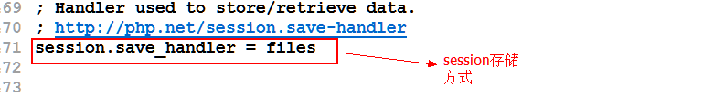
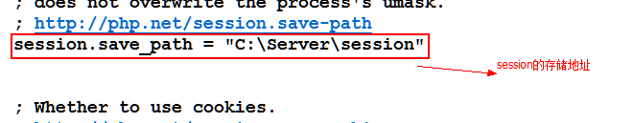

具体实现步骤
1、修改php.ini文件中的配置项
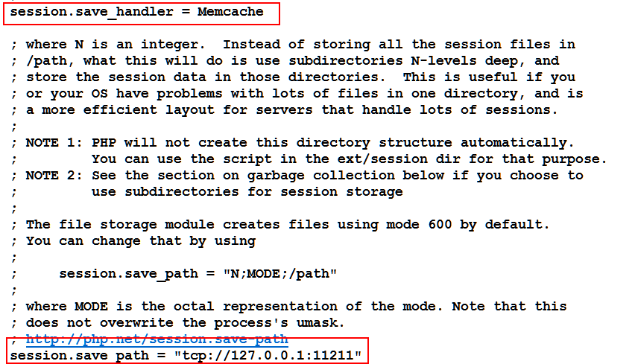
- 写代码测试
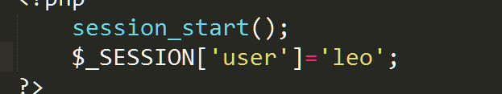

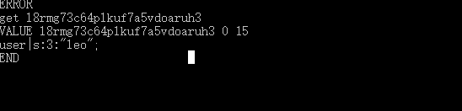
说明：key可以通过session_id()方法获取也可以抓包通过请求头得到
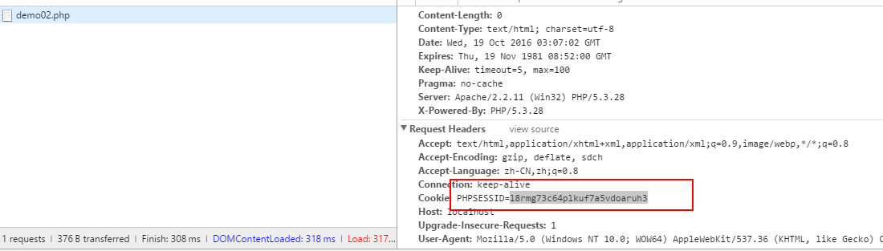

由于一个服务器上可能运行的项目不止一个，因此不建议直接修改配置文件实现session写入memcache，
可以通过ini_set方法实现只针对当前项目是由

2、memcache在OA中的使用

2.1、在OA中将session写入memcache
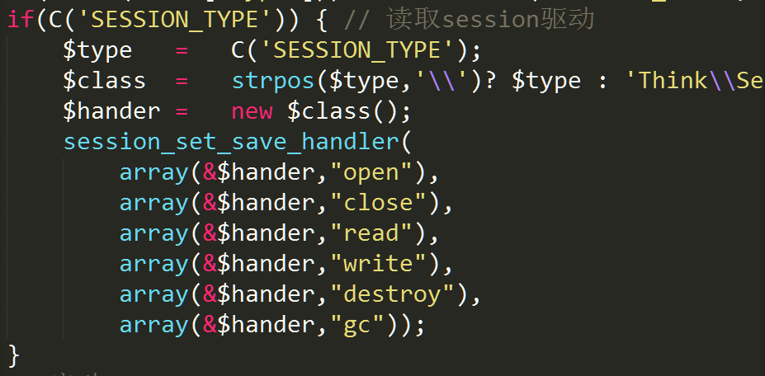
通过跟踪session源代码发现session的所有控制全部在公共方法中的session方法处理，查看session方法源代码发现，session的存储是通过实例化library\Think\Session\Driver该目录下的某个驱动来实现。
TP对各种类型的session处理都是通过修改了session机制实现session数据操作

2.1.1、具体实现方式
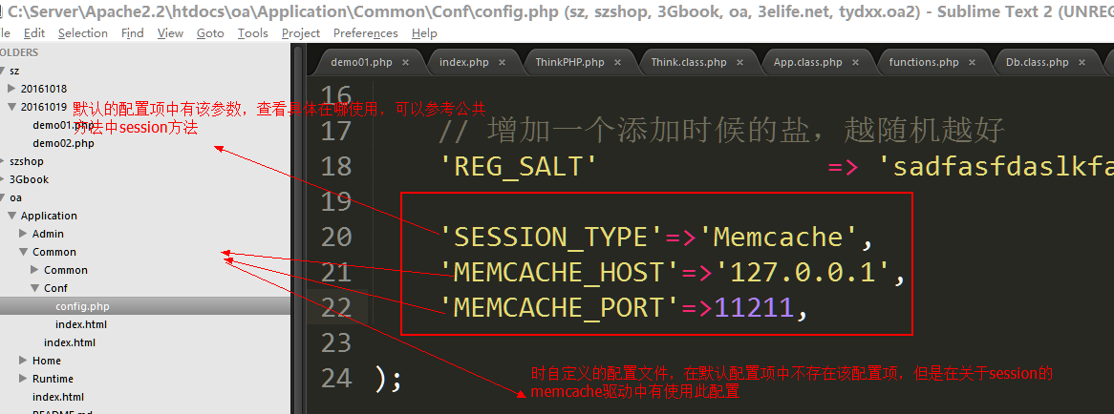
结果
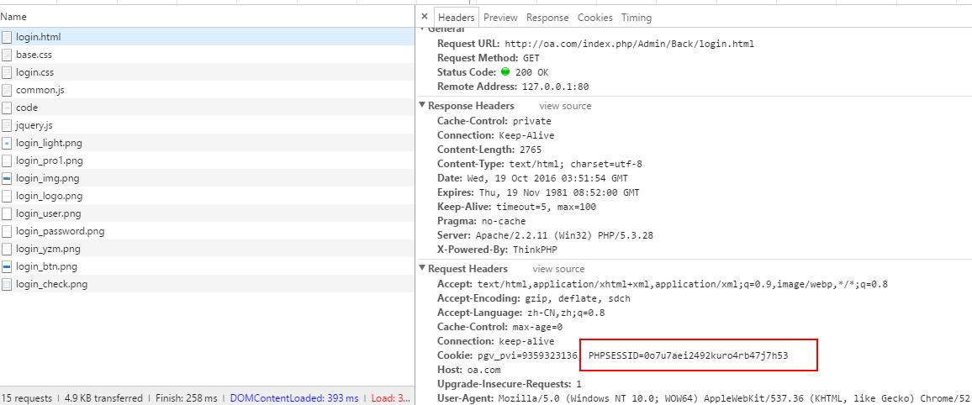
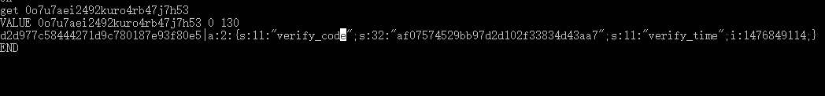

2.2、memcache作为缓存系统在项目中使用

2.2.1、什么数据才适合缓存到memcache中
- 经常查询MySQL使用的数据
- 对于数据要求比较严谨的(事务处理)不太适合缓存到memcache中，如果一样要使用，考虑一下其他的补救措施

2.2.2、实际操作
- 显示数据
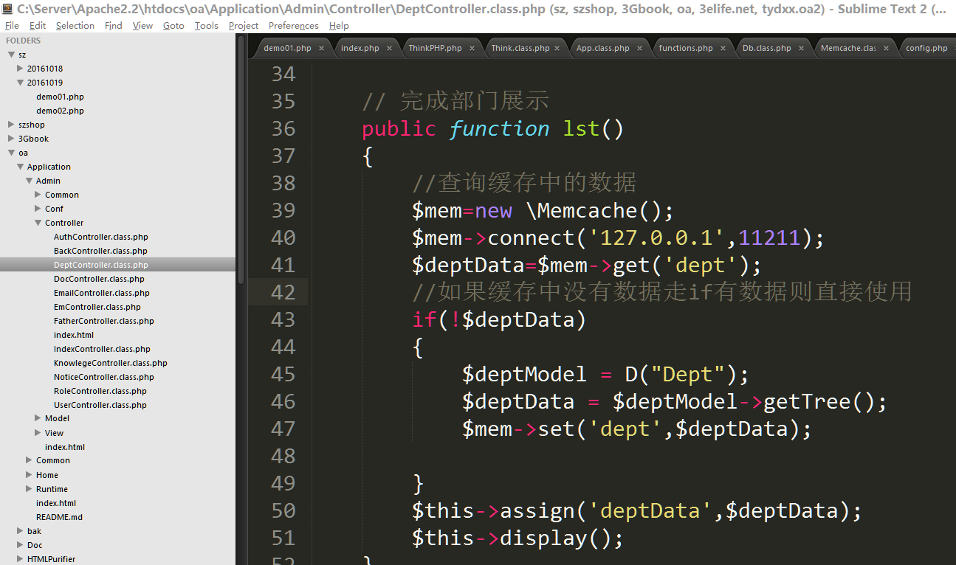
上面显示数据，当添加数据后依然走缓存，不能正常显示出数据，因此在添加新数据时需要修改缓存中的数据(删除缓存中的key)
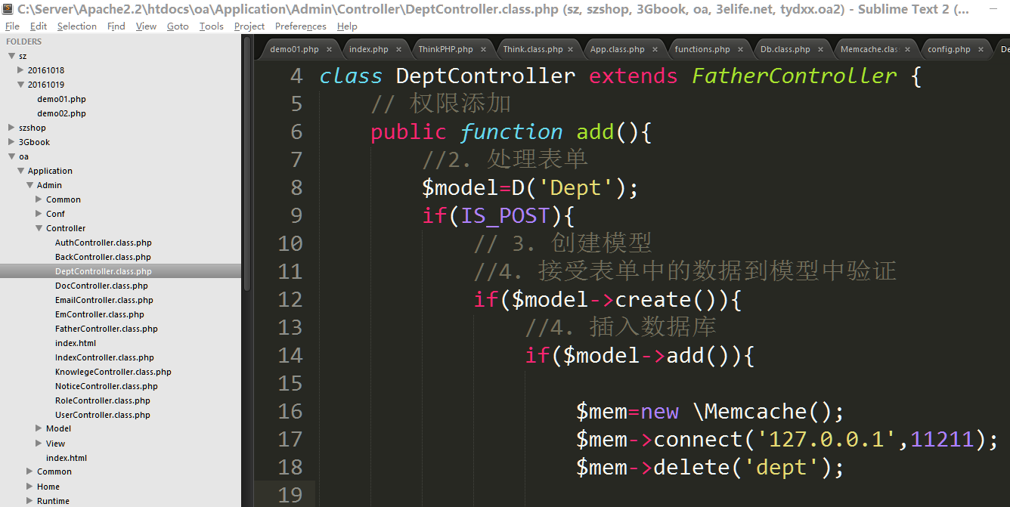
2.2.3、修改上述方式
上面的情况每次都需要去自己连接memcache比较麻烦，可以使用thinkphp自带的S方法解决

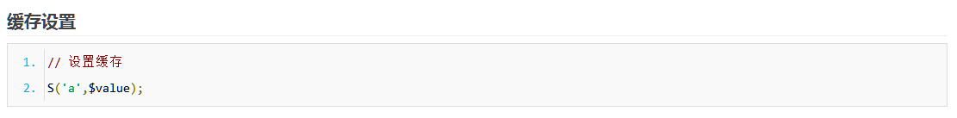
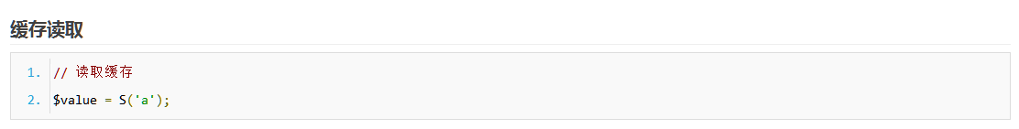
- 应用
在配置文件中加入如下配置项就可以实现快速缓存到memcache中
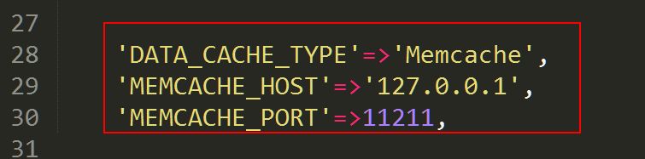
- thinkphp源代码
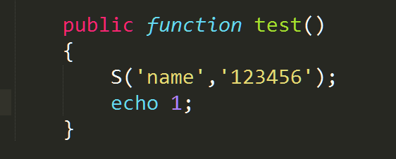
对于上述S方法是直接使用了thinkphp中的公共方法S
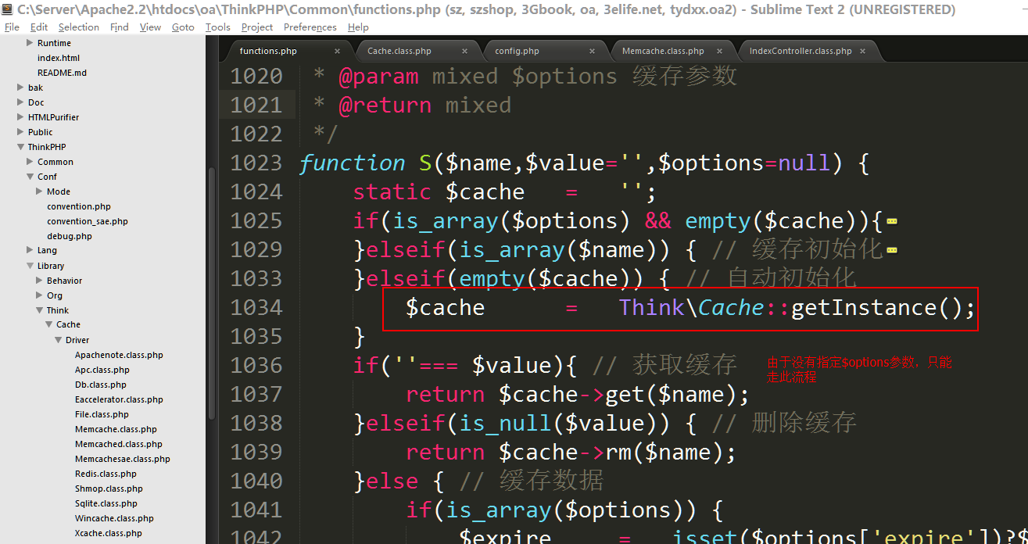

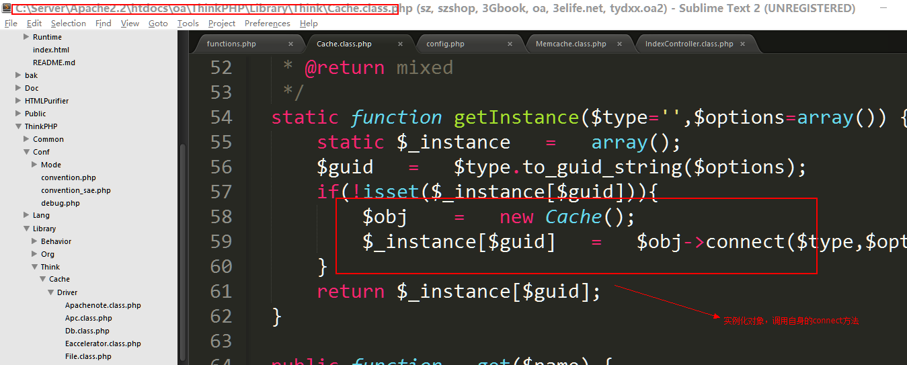
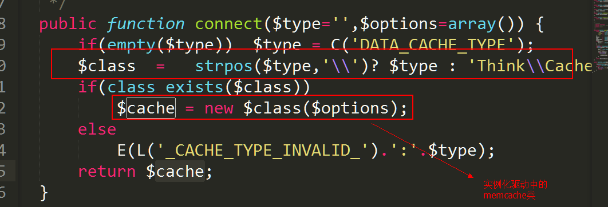
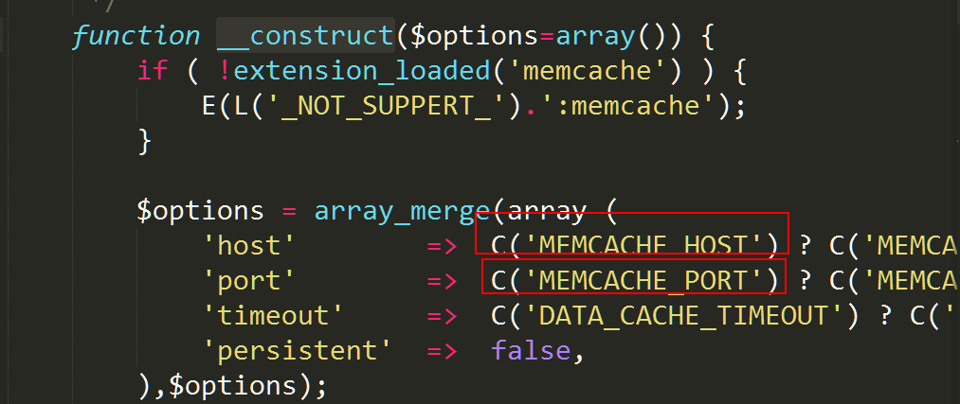

关于memcache中的面试题
问题一：memcache中每个key的长度是否有上限
答：每个key的长度不能超过250字符
问题二：每个键值是否有限制
答：每个键值数据不能超过1M
问题三：关于memcache数据达到零界点会怎么样
答：当memcache数据达到零界点，会触发自身的回收机制(LRU)，将使用次数最少的数据删除掉
问题四：redis跟memcache的区别
- memcache只支持字符串
剩下到redis在说

MySQL优化(一)

1、MySQL优化概述

1.1、为什么要学习MySQL优化
随着数据量的增加，不对MySQL进行优化工作，会导致每次查询效率会越来越低。
MySQL优化是优化本身的查询效率，而memcache是减少MySQL的查询

1.2、MySQL性能测试
对于一张180万的数据表，“select * from emp where empno=1899024”一条SQL语句需要执行近3秒钟，超出了能够等待的时间。因此数据表需要优化
问题：当再次执行该SQL语句查询时间几乎接近0？

1.3、MySQL优化可以从哪些方面入手
存储层(数据)：存储引擎、列类型、范式规范(三范式与逆范式)
设计层(单台服务器)：索引、缓存、分区分表
架构层(多台服务器)：读写分离跟分布式
sql语句层：更合适的sql语句

2、存储引擎

2.1、什么是存储引擎
将数据以不同的格式存储到不同的存储介质中(文档/内存)，每一种格式会额外的带来一些效益，对这种技术的本身就叫存储引擎。

例如：手上有几万块钱，放身上不安全，放家里也不安全。需要找一个比较安全的位置存放这个钱。此时钱就相当于数据，存储的位置就相当于存储介子。所以安全起见，可以将钱存储到银行，此时银行就相当于MySQL数据库。由于银行比较多，每家银行所带来的利率不一样，因此需要根据实际情况选择，此时每一家银行就相对一个存储引擎。

每一种技术都使用不同的存储机制、索引技巧、锁定水平并且最终提供广泛的不同的功能和能力。通过选择不同的技术(格式)，你能够获得额外的速度或者功能，从而改善你的应用的整体功能

2.2、MySQL中的存储引擎
使用 show engines 可以查看MySQL支持的存储引擎
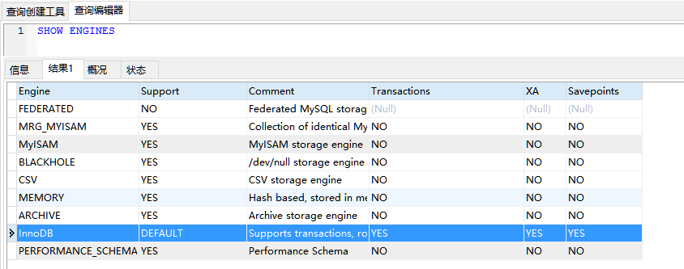
可以看出MySQL默认支持8中存储引擎，其中innodb是默认的存储引擎，并且也只有innodb支持事务处理，在实际项目开发中，一般使用myisam或者innodb引擎

2.3、myisam跟innodb引擎的区别有哪些

2.3.1、Myisam
- 数据读写速度比较快
- 表锁
- 支持数据压缩
- 支持全文索引(只支持英文，实现检索功能使用搜索引擎)

2.3.2、innodb
- 读写速度比较起来略差一点
- 行锁
- 外键
- 事务
- 对于5.5之前不支持全文索引，5.6之后才支持全文索引

2.4、myisam跟innodb的文件存储
对于myisam跟innodb都是属于文档类型，数据存储在磁盘上因此，没创建一个数据表就会找到对应的文件
存储更目录由my.ini中的datadir参数决定，
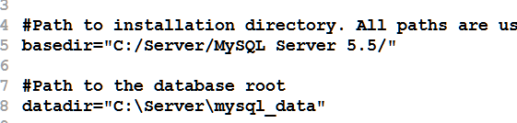
并且每个文件夹对应一个数据库
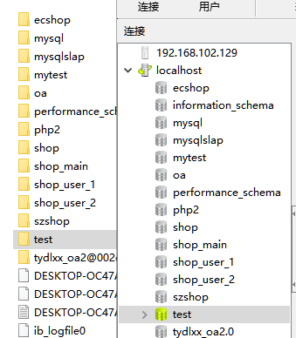

2.4.1、myisam引擎
- 创建数据库
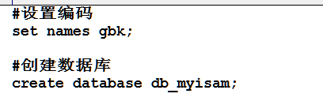
- 选中数据库创建表
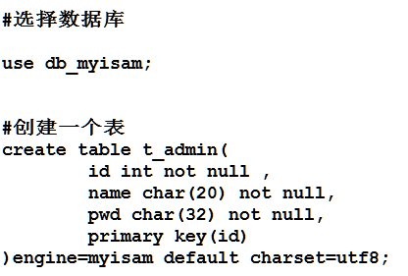
- 查看db_myisam文件夹
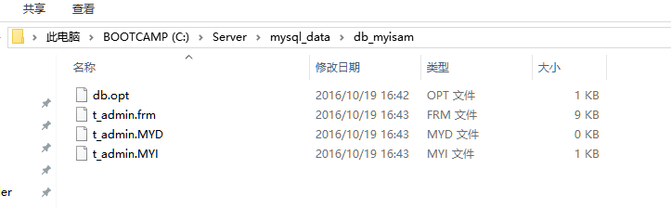
.frm:数据表结构
.myd：数据表中存储的数据
.myi：数据表的索引

2.4.2、innodb引擎
- 创建一个db_innodb数据库
- 选择db_innodb数据库然后创建数据表
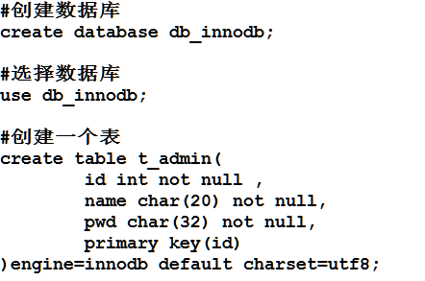
- 查看数据文件
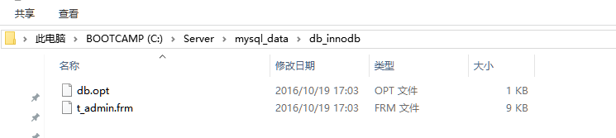
查看数据文件发现只有一个.frm文件，该文件记录数据表的结构，对于innodb引擎存储的数据跟索引在数据文件存储的根目录下ibdata1的文件中，此方式叫做共享文件存储数据
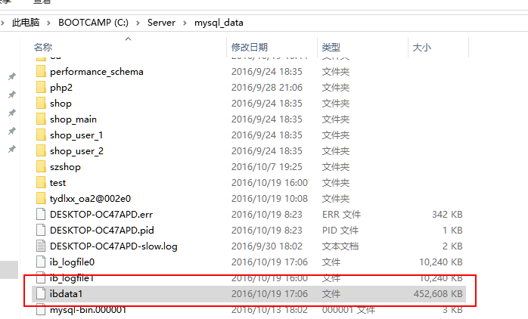

2.5、实现innodb独立文件存储
可以使用show variables like ‘关键词%’;
“%”：匹配多个
“_”：下划线值匹配一个字符

- 查询MySQL对innodb数据文件的存储方式
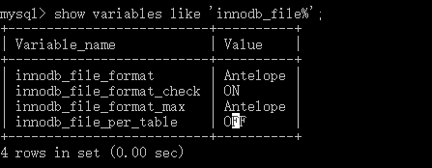
- 修改存储方式为独立文件存储
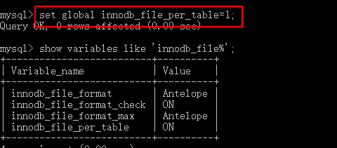
- 查看数据文件表
发现没有任何变化，是因为此次修改只针对修改之后的数据表产生影响，对之前的不起作用
- 再次创建数据表
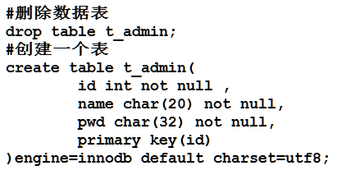
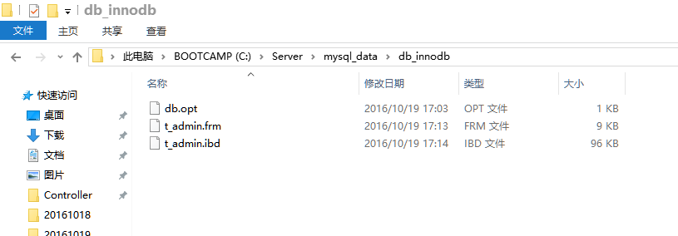
将innodb引擎表修改为单独文件存储的好处：管理方便，当数据表删除后，文件随之删除

2.6、数据压缩功能
对于myisam引来说有一个特有功能能够会数据进行压缩。压缩之后会将数据文件所占用的空间缩小
- 切换数据库，创建数据表
- 添加数据
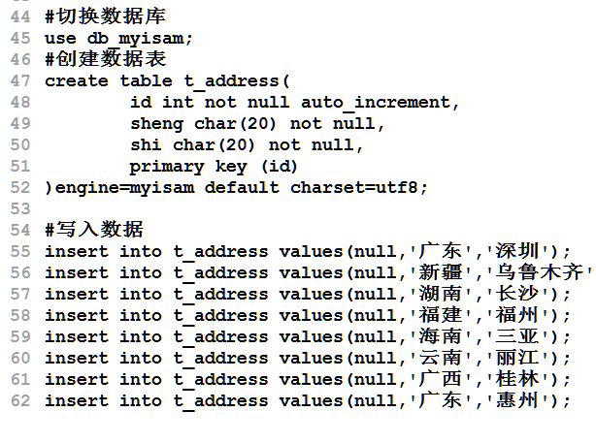
- 使用蠕虫赋值添加数据
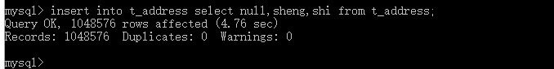
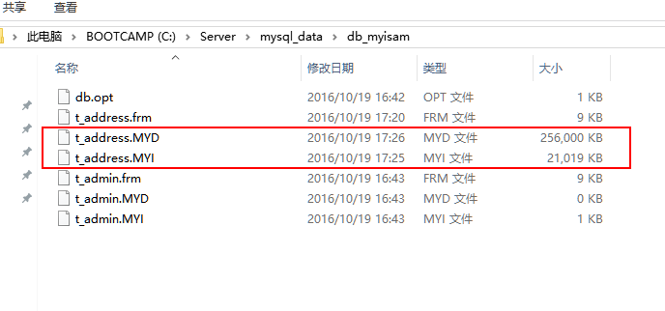
- 压缩数据
使用MySQL自带工具可以对myisam引擎的数据表进行压缩
语法：myisampack.exe “表名字(前面指定数据文件存储地址+表名称)”
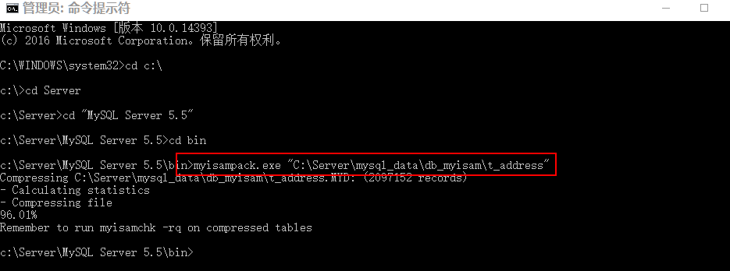
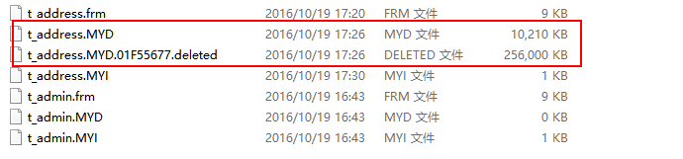
- 刷新数据表
在MySQL命令行模式下执行
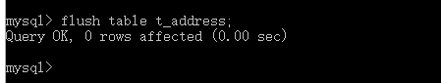
- 更新所以
压缩完之后，索引文件变成1K那么索引失效了
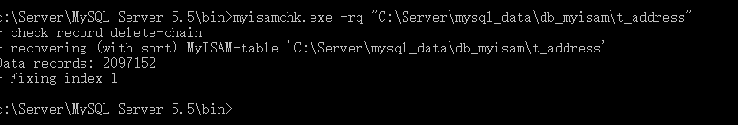

- 解压
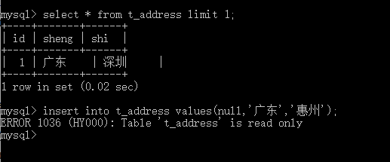
由于压缩之后数据表只能查询不能写入，因此在写入数据之前需要解压数据
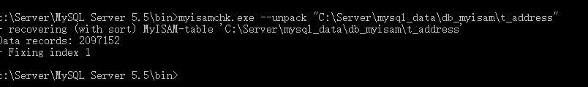
- 再次刷新
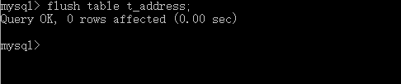

对于myisam引擎数据压缩之后是一个只读数据表。对于更新频率不高并且数据量比较大的数据表适合使用压缩功能。
典型应用是日志文件，每天向不同的数据表中写入前一天的数据
例如：Daylog_18表示18号的日志文件 今天是19号，程序运行中会创建一个daylog_18的数据表，当程序写完之后就可以对数据进行压缩(此方式由定时脚本执行)。

